IMPACTO DO AMBIENTE URBANO NA SAÚDE RESPIRATÓRIA INFANTIL: INVESTIGAÇÃO DOS EFEITOS DO CONTATO COM A NATUREZA
Marina Brasiliense; Monica Paulina Kruk²; Larissa Rocha Mejía Giessel³; Kamilla Borges⁴; Dr. Kelser de Souza Kock ⁵ (orientador)

RESUMO:
Este estudo ecológico analisou a relação entre ambiente natural, urbanização e ruralidade com hospitalização por pneumonia e asma em crianças e adolescentes (0-19 anos) em Santa Catarina no ano 2023, usando dados do SIH/SUS e categorias do IBGE. As taxas de morbidade foram ajustadas por faixa etária. Menores graus de urbanização (<25%) foram associados a maiores taxas de hospitalização por pneumonia e asma em crianças de 0 a 4 anos, enquanto menores graus de ruralidade (<25%) resultaram em menores taxas. Não foram encontradas associações significativas com o contato com a natureza. Conclui-se que a ruralidade influencia a morbidade respiratória infantil, e a falta de associações com o contato com a natureza sugere a complexidade dos fatores envolvidos, indicando a necessidade de políticas públicas que considerem o ambiente urbano e rural para melhorar a saúde respiratória infantil.

PALAVRAS-CHAVE:
Ambiente urbano, Saúde respiratória, Morbidade infantil.

INTRODUÇÃO:
O desenvolvimento saudável das crianças é influenciado por fatores físicos, sociais, familiares, individuais e ambientais. Contudo, a globalização, a rotina intensa, o uso de dispositivos eletrônicos e a vida urbana afastam as crianças da natureza. A falta de contato com ambientes naturais em grandes centros urbanos levanta preocupações sobre possíveis impactos negativos na saúde respiratória a longo prazo (LI D, 2021). Compreender os efeitos do ambiente urbano nas crianças é crucial para orientar políticas públicas e intervenções que promovam o desenvolvimento saudável. Além disso, entender seu impacto na saúde respiratória pode guiar estratégias de saúde pública e práticas clínicas.
A exposição à poluição do ar está associada a distúrbios como asma, bronquiolite e infecções respiratórias. A exposição pré-natal e a curto e longo prazo a poluentes do ar estão relacionadas a efeitos adversos, como redução da função pulmonar e aumento do risco de infecções respiratórias. Políticas de qualidade do ar são importantes para prevenir morbidades respiratórias, especialmente em países de baixa renda (DONDI A, 2023).
Esta pesquisa visa fornecer evidências sobre os impactos do ambiente urbano na saúde respiratória infantil. Espera-se que os resultados impulsionem mudanças no planejamento urbano, na educação infantil e na promoção da saúde, garantindo um ambiente saudável para o desenvolvimento das crianças. Nessa perspectiva, o objetivo foi analisar a associação entre urbanização, ruralidade e presença de natureza em municípios de Santa Catarina e a hospitalização por pneumonia e asma no ano de 2023.

MÉTODO:
Foi realizado um estudo ecológico dos casos de hospitalização por pneumonia e asma através do Sistema Único de Saúde (SUS) nas cidades de Santa Catarina, de janeiro a dezembro de 2023. Foram incluídos casos de morbidade hospitalar por pneumonia e asma, de ambos os sexos, com faixa etária de 0 a 19 anos. O banco de dados utilizado foi obtido pelo Sistema de Informações Hospitalares do SUS (SIH/SUS). Foram excluídos registros incompletos ou irrelevantes. A exposição ao ambiente de cada município foi avaliada com base nas categorias espaciais (urbana, rural e natureza) do Instituto Brasileiro de Geografia e Estatística (IBGE), identificadas como percentual (%urbano, %rural e %natureza) (7,8). As taxas de morbidade hospitalar por asma e pneumonia ajustadas por faixa etária foram obtidas conforme descrito a seguir:
Taxa de morbidade hospitalar = morbidade hospitalar de 2023 por município e faixa etária / população estimada para 2023 de cada município e faixa etária.
As faixas etárias foram divididas em 0 a 4 anos, 5 a 9 anos, 10 a 14 anos, 15 a 19 anos, 0 a 19 anos (total).
Em relação às questões éticas, conforme os termos da Resolução CNS 466/2012, este projeto não possui necessidade de registro e análise por Comitês de Ética em Pesquisa Envolvendo Seres Humanos.
No processamento dos dados, as variáveis quantitativas foram descritas por medidas de tendência central e dispersão, e as qualitativas por frequência absoluta e percentual. A análise incluiu o teste ANOVA e a correlação de Pearson entre %urbano, %rural e %natureza e a morbidade hospitalar por pneumonia e asma, com um nível de significância estatística de 5% (valor de p < 0,05).

RESULTADOS E DISCUSSÕES:
Este estudo avaliou a morbidade hospitalar por pneumonia e asma em crianças e adolescentes em Santa Catarina no ano de 2023. Foram registrados 8.015 casos de pneumonia e 2.135 casos de asma, com maior incidência de pneumonia em crianças menores de 4 anos. As taxas de hospitalização por pneumonia foram significativamente maiores em municípios menos urbanizados (<25%), especialmente em crianças de 0 a 4 anos (p=0,037) e na taxa total (p=0,024). Já a hospitalização por asma foi mais prevalente em crianças de 0 a 4 anos em áreas menos urbanizadas (p=0,070), enquanto em áreas rurais houve redução significativa para essa faixa etária (p=0,011). O contato com a natureza não demonstrou associação significativa com as taxas de hospitalização por ambas as condições.
Os resultados sugerem que o grau de urbanização e ruralidade influencia a ocorrência de hospitalizações por doenças respiratórias em crianças, com maiores taxas em regiões menos urbanizadas e rurais. Fatores ambientais, como o uso de combustíveis de biomassa e a proximidade com áreas agrícolas, podem contribuir para essa vulnerabilidade. No entanto, o contato direto com a natureza não mostrou impacto relevante sobre as hospitalizações, indicando que outros fatores ambientais podem ter maior peso.
Estudos internacionais reforçam a relevância desses achados. Um estudo canadense apontou menor prevalência de asma em crianças de áreas rurais em comparação às urbanas, mas sintomas respiratórios graves foram mais frequentes em pacientes asmáticos da zona rural. Já em adultos, outro estudo demonstrou maior frequência de sintomas e exacerbações em pacientes asmáticos urbanos, divergindo do perfil observado em crianças. Em relação à pneumonia, evidências da Índia indicaram maior incidência anual em crianças rurais, enquanto pesquisas na Holanda e na China associaram pneumonia a fatores ambientais específicos, como proximidade de fazendas e rodovias, destacando a influência do ambiente na saúde respiratória infantil.
No contexto brasileiro, a exposição a agrotóxicos e práticas como a fumicultura emergem como fatores de risco relevantes em áreas rurais. Estudos no Sul do Brasil documentam que o uso de agrotóxicos e a manipulação de folhas de tabaco podem exacerbar doenças respiratórias, afetando não apenas trabalhadores rurais, mas também suas famílias. Crianças em contato com esses ambientes podem estar particularmente vulneráveis, mesmo que estudos específicos nessa faixa etária ainda sejam escassos (SANTOS,2023).
A análise dos fatores ambientais e socioeconômicos em áreas menos urbanizadas de Santa Catarina evidencia a complexidade multifatorial das doenças respiratórias pediátricas. Práticas culturais e exposições ambientais típicas dessas regiões, como o uso de combustíveis de biomassa e o manejo de agrotóxicos, contribuem para a alta morbidade observada. Apesar disso, avanços tecnológicos e mudanças no padrão energético ainda são insuficientes para mitigar os impactos na saúde das crianças.
Figura 1 - Distribuição de %urbano, %rural e %natureza no mapa de Santa Catarina
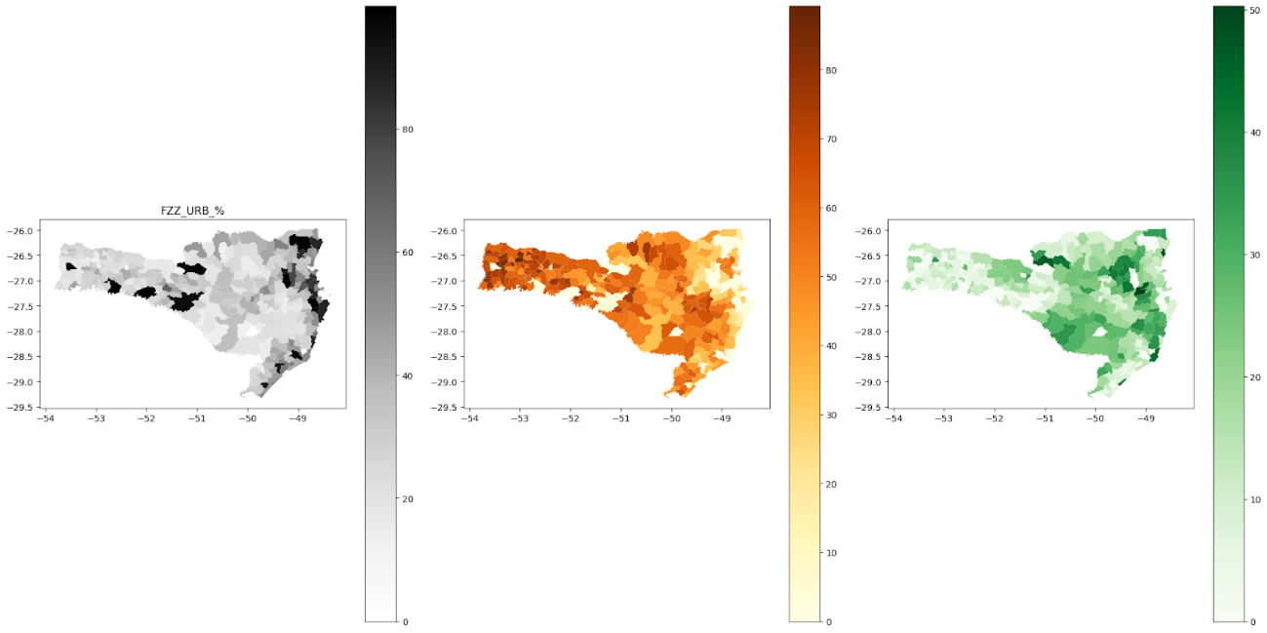

Figura 2 - Correlação entre % de urbano, % rural e % natureza versus taxa de hospitalização por asma ajustada por faixa etária (/10.000 habitantes)

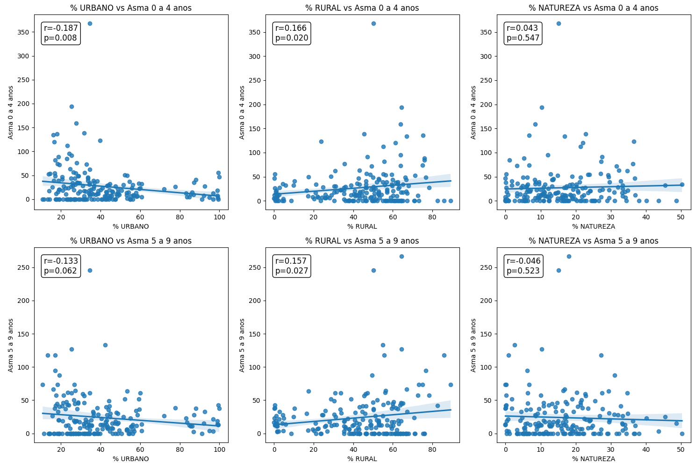

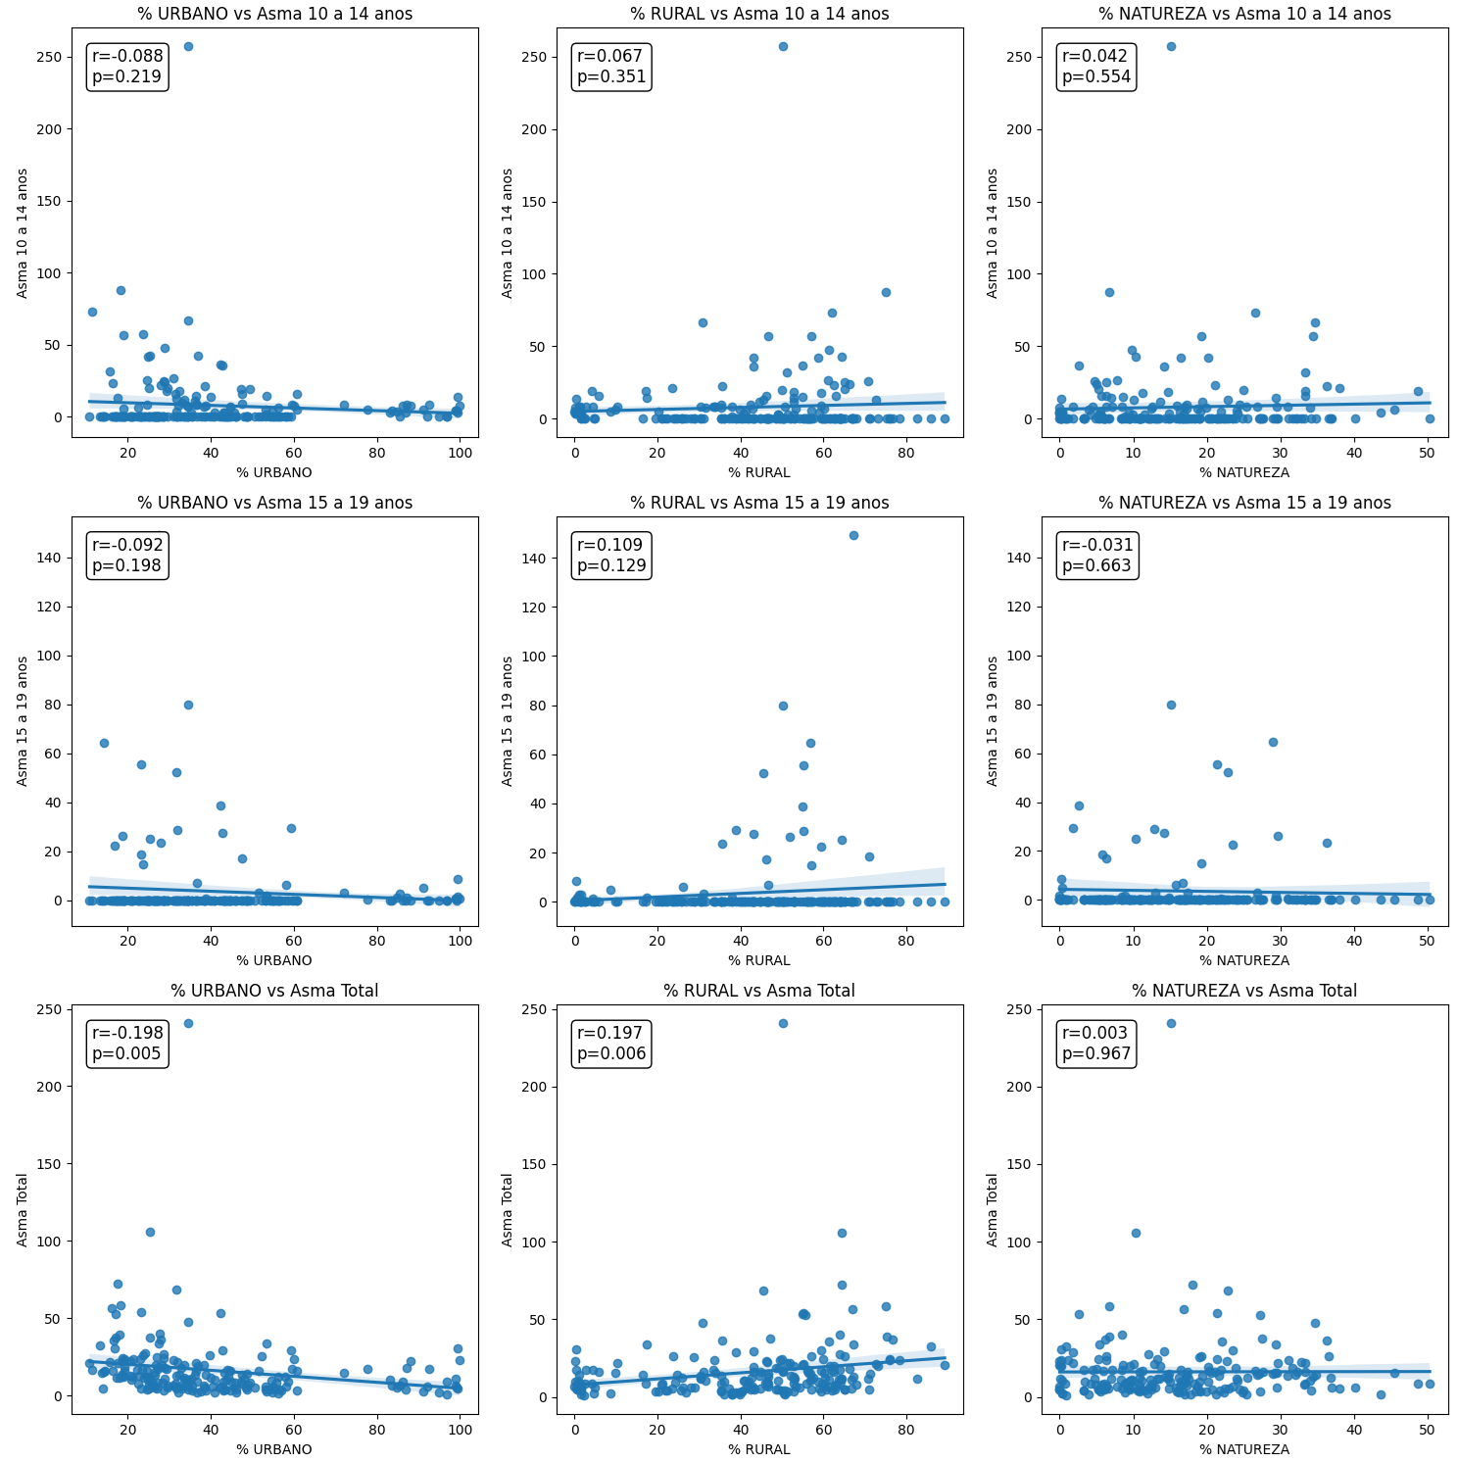

Figura 3 - Correlação entre % de urbano, % rural e % natureza versus taxa de hospitalização por pneumonia ajustada por faixa etária (/10.000 habitantes)
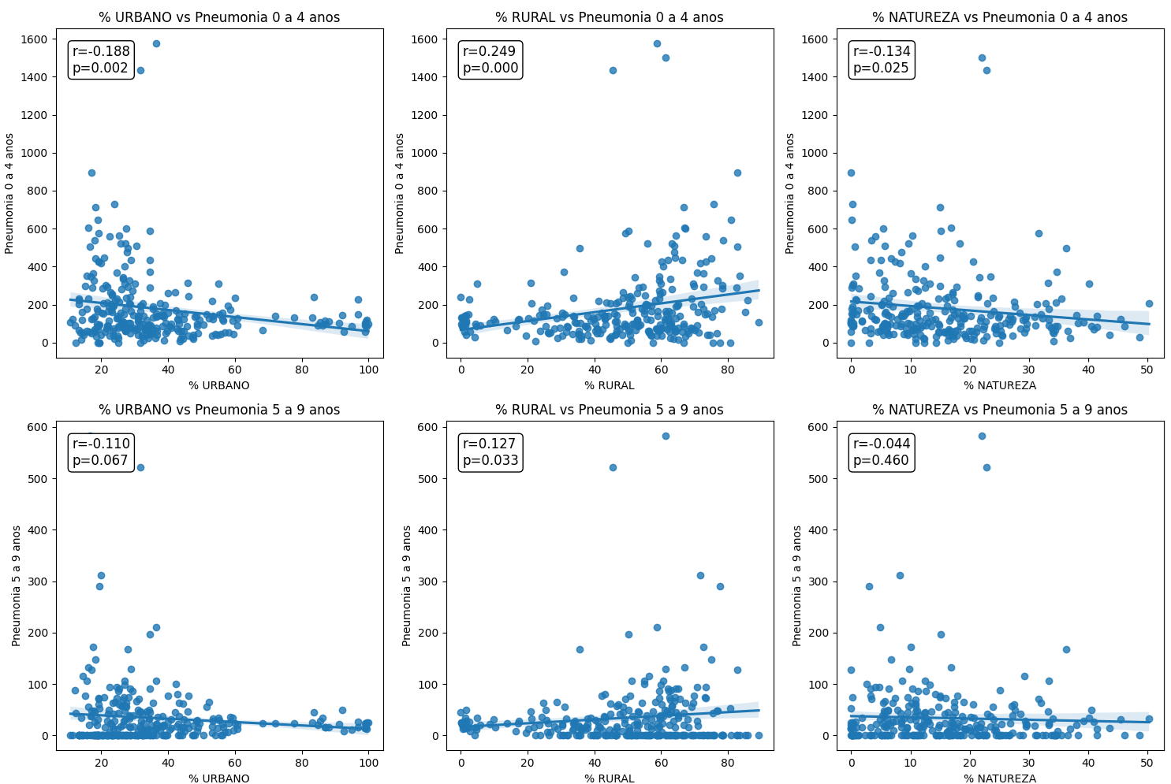

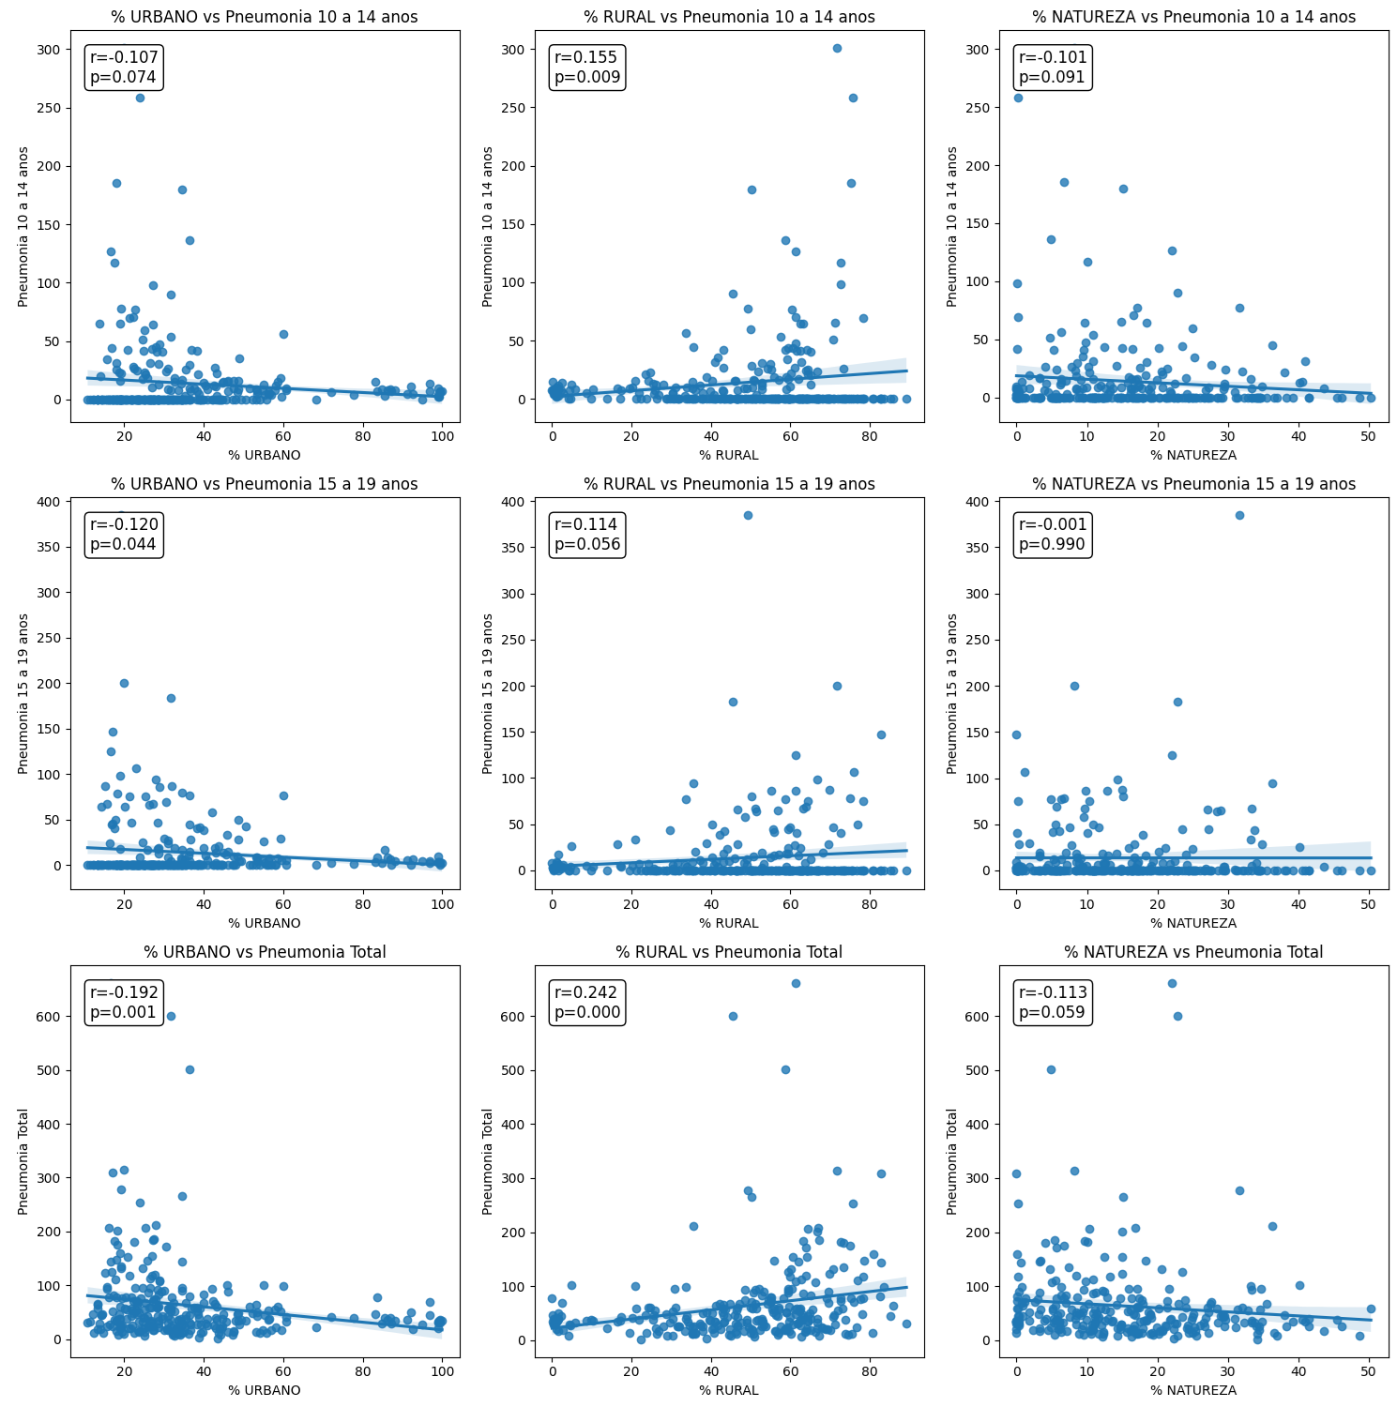

CONCLUSÃO:
Ao realizar este estudo, conclui-se que a urbanização desempenha um impacto relevante na morbidade hospitalar por pneumonia e asma em Santa Catarina. A alta incidência de pneumonia em crianças menores de 4 anos em áreas rurais sugere uma possível relação entre a falta de infraestrutura e a transmissão de agentes infecciosos e ou descompensação do quadro respiratório. Embora as taxas de hospitalização por asma tenham mostrado um padrão semelhante, o impacto do contato com a natureza não demonstrou associação significativa com os índices de hospitalização. É crucial estabelecer estratégias que melhorem o acesso da população à saúde de qualidade em áreas rurais, promover educação para a saúde respiratória infantil e medidas de prevenção.
Porém, mais estudos são necessários para confirmar essas associações e investigar os fatores causais envolvidos.

REFERÊNCIAS:
LI, D.; MENOTTI, T.; DING, Y.; WELLS, N. M. Exposição à natureza ao longo da vida e desfechos de saúde mental: uma revisão sistemática e direções futuras. Revista Internacional de Pesquisa em Saúde Ambiental e Pública, v. 18, n. 10, p. 5146, 2021. DOI: 10.3390/ijerph18105146.
JIE, Y.; ISA, Z. M.; JIE, X.; JU, Z. L.; ISMAIL, N. H. Fatores urbanos versus rurais que afetam a asma em adultos. Revisões de Contaminação e Toxicologia Ambiental, v. 226, p. 33-63, 2013. DOI: 10.1007/978-1-4614-6898-1_2. PMID: 23625129.
BRASIL. Ministério da Saúde. Saúde: o Sistema de Informações Hospitalares do SUS (SIH/SUS) [Internet]. Disponível em: http://tabnet.datasus.gov.br/cgi/deftohtm.exe?sih/cnv/nisc.def. Acesso em: 16 fev. 2024.
INSTITUTO BRASILEIRO DE GEOGRAFIA E ESTATÍSTICA. Proposta metodológica para classificação dos espaços do rural, do urbano e da natureza no Brasil [Internet]. Disponível em: https://biblioteca.ibge.gov.br/visualizacao/livros/liv102019.pdf. Acesso em: 16 fev. 2024.
LAWSON, J. A.; RENNIE, D. C.; COCKCROFT, D. W.; et al. Asma infantil, indicadores de gravidade da asma e condições relacionadas ao longo de um gradiente urbano-rural: um estudo transversal. BMC Medicina Pulmonar, v. 17, n. 4, 2017. DOI: https://doi.org/10.1186/s12890-016-0355-5.

FOMENTO
O trabalho teve a concessão de Bolsa pelo Programa Ânima de Iniciação Científica – PRÓ-CIÊNCIA. Edital 01/2024.

Acadêmica de Medicina da Unisul; marinabrasiliense.med@gmail.com ² Acadêmica de Medicina da Unisul; monicapkruk@gmail.com ³ Acadêmica de Medicina da Unisul; larissamejiagiessel@gmail.com ₄ Acadêmica de Medicina da Unisul; borgesskamilla@gmail.com ₅ Doutor em Ciências Médicas. Professor da Unisul; kelser.kock@ulife.com.br

